QUAL AJUSTE ESTATÍSTICO MELHOR INDICA SOBRECARGA, PERDA DE DESEMPENHO E FADIGA ACUMULADA? INTEGRAÇÃO DE APTIDÃO (PICO DE VELOCIDADE), COMPOSIÇÃO CORPORAL, POSIÇÃO E PERFIL DE HUMOR EM HANDEBOLISTAS DE ELITE
Análise complementar ao manuscrito principal — microciclo pré-competitivo de sete dias (21–28/04/2024), 27 atletas do sexo masculino, 456 observações do BRUMS (duas coletas/dia).
Resumo executivo
Esta análise responde diretamente à pergunta: entre os ajustes disponíveis (alométrico, logístico, curvas ROC, decomposição de variância, derivadas e classificação de perfis de humor), qual é o indicador mais forte de excesso de treinamento, risco de lesão, perda de desempenho e fadiga acumulada — e como o percentual de gordura, a posição e o pico de velocidade (PV) se relacionam com o humor, o vigor e a fadiga física e mental ao longo da semana. O achado central é que nenhum ajuste é isoladamente "o correto": eles respondem a perguntas diferentes e devem ser estratificados. Para triagem de estado (quem está sobrecarregado hoje), o ajuste logístico/ROC sobre o PV é o indicador mais forte (AUC = 0,84); para explicar quem tolera a carga (traço), a normalização alométrica pelo PV é a mais robusta; para o momento em que a deterioração acelera, as derivadas e a classificação de perfis (iceberg→barbatana de tubarão) são as mais informativas. O percentual de gordura, isoladamente, não rastreou a fadiga do microciclo nesta amostra de elite.
1. Fundamentação — o que cada ajuste indica, segundo a literatura internacional
A escolha dos ajustes segue evidência de modalidades coletivas e de monitoramento do atleta indexada no PubMed. A revisão sistemática de Saw, Main e Gastin (2016) demonstrou que as medidas subjetivas de bem-estar (humor, estresse, recuperação percebida) rastreiam a carga aguda e crônica com sensibilidade e consistência superiores às medidas objetivas — sustentando o BRUMS e o eixo energia–fadiga como desfecho de monitoramento. A metanálise de Lochbaum et al. (2021) confirmou que o Perfil de Humor e a Perturbação Total do Humor (PTH/TMD) predizem o desempenho esportivo (g = −0,53 para a PTH), validando o perfil "iceberg" (vigor alto, fadiga baixa) como marcador de prontidão. Estudos longitudinais (Pang, Xie e Lin, 2023) descrevem o "iceberg em fusão" — a queda de vigor e a elevação de fadiga ao longo de semanas de treino intenso —, exatamente o fenômeno que testamos aqui.
Para os ajustes anthropométricos, o escalonamento alométrico Y = a·Xᵇ é o método padrão para remover o efeito confusor da massa corporal em comparações de força e potência entre atletas de posições diferentes (Oba et al., 2014, futebol americano universitário; Jobson et al., 2008, ciclismo; Linek, 2017, normalização por massa em atletas jovens): quando o expoente correto é aplicado, a correlação entre a medida escalonada e a massa cai a zero. Para a decisão binária (atleta em risco / dia de fadiga alta), a regressão logística e as curvas ROC são o padrão em modalidades coletivas para predição de lesão e classificação de estado. Em conjunto, esses trabalhos justificam usar a alometria para a pergunta de traço ("quem tolera a carga") e a logística/ROC para a pergunta de estado ("quem/quando está sobrecarregado").
Tabela 1 – Correspondência entre cada ajuste e a pergunta que ele responde melhor
Ajuste | Pergunta que responde | Indicador / métrica | Base na literatura
Logístico + ROC | Estado: quem/quando está em fadiga alta | Limiar de PV; AUC; OR | Saw et al. 2016; predição de lesão em coletivos
Alométrico (Y=a·Xᵇ) | Traço: quem tolera a carga | Expoente b; ρ após normalização | Oba 2014; Jobson 2008; Linek 2017
Derivadas / inflexão | Quando a deterioração acelera | Velocidade/aceleração; ponto de inflexão | Iceberg em fusão (Pang 2023)
Decomposição sinal/ruído | Se a oscilação é confiável no indivíduo | % de variância de estado; MDC | Confiabilidade de monitoramento
Classificação de perfis | Fenótipo integrado de prontidão | % iceberg→barbatana; índice iceberg | Lochbaum 2021; Tan 2024
Regressão linear | Direção e força média da associação | β; R²; ρ | Descritivo de base
Fonte: os autores (2026), com base em PubMed.
2. Resultados
2.1 A aptidão (PV) é o principal modificador da fadiga — os mais treinados sofrem menos
A correlação de Spearman entre as covariáveis de base e os desfechos do microciclo (Tabela 2) mostra que o pico de velocidade no T-CAR — proxy da aptidão aeróbia intermitente — é a variável que melhor se associa ao nível de fadiga física da semana: ρ = -0,51 (p=0,01), ou seja, quanto maior o PV, menor a fadiga física média. O PV também se associa positivamente ao índice iceberg (ρ = +0,40 (p=0,04)): os mais aptos permanecem em perfil de humor mais favorável. Já o percentual de gordura teve associação fraca e não significativa com a fadiga (ρ = +0,29 (p=0,15)) e nula com a queda de vigor e o acúmulo — nesta amostra de elite, a adiposidade não rastreou a fadiga do microciclo. A massa corporal mostrou apenas tendência (ρ = +0,37, p = 0,07): atletas mais pesados relataram fadiga ligeiramente maior.
Tabela 2 – Correlação de Spearman (ρ) entre covariáveis de base e desfechos do microciclo (n = 27)
Covariável | Fadiga física (média) | Acúmulo D1→D7 | Queda de vigor | PTH/TMD (média) | Índice iceberg
Pico de velocidade | -0,51 (p=0,01) | +0,08 (p=0,75) | -0,26 (p=0,27) | -0,23 (p=0,28) | +0,40 (p=0,04)
Massa corporal | +0,37 (p=0,07) | -0,24 (p=0,30) | +0,14 (p=0,57) | +0,04 (p=0,86) | +0,14 (p=0,52)
% de gordura | +0,29 (p=0,15) | -0,23 (p=0,32) | -0,12 (p=0,62) | +0,10 (p=0,64) | +0,00 (p=0,99)
Estatura | +0,32 (p=0,12) | -0,05 (p=0,82) | +0,28 (p=0,23) | +0,30 (p=0,15) | -0,22 (p=0,29)
CMJ (salto) | -0,11 (p=0,58) | +0,63 (p=0,00) | +0,49 (p=0,03) | -0,19 (p=0,35) | +0,18 (p=0,36)
Baker (potência MMSS) | +0,32 (p=0,11) | -0,47 (p=0,03) | -0,10 (p=0,65) | +0,22 (p=0,27) | -0,22 (p=0,28)
Fonte: os autores (2026).
Interpretação: a aptidão modula o NÍVEL de fadiga (traço), não o TAMANHO da variação semanal. O acúmulo de fadiga D1→D7 não foi predito pelo PV (ρ = +0,08), mas sim por quão "fresco" o atleta começa — quem parte de vigor mais alto cai mais (ver 2.5). Ou seja: os mais treinados terminam a semana menos fatigados em termos absolutos, ainda que a oscilação relativa seja comum a todos.
2.2 Ajuste alométrico — o PV escala a fadiga melhor que a massa ou a gordura
No ajuste log-log Y = a·Xᵇ da fadiga física média sobre cada descritor corporal, o pico de velocidade apresentou o acoplamento mais forte e o expoente de maior magnitude (b = -1,58, R² = 0,12), seguido da massa (b = +0,57) e, por último, do percentual de gordura (b = +0,15, R² = 0,05 — praticamente sem relação alométrica). Isso reforça que o descritor fisiologicamente relevante para normalizar a fadiga em handebol não é a adiposidade, e sim a potência aeróbia (PV). Consistentemente com o manuscrito principal, a normalização pelo PV (fadiga/PVᵇ) foi a que mais reduziu o confundimento fitness→fadiga (ρ da fadiga física caiu de −0,52 para −0,19), ao passo que a normalização pela massa foi inócua.
2.3 Ajuste logístico / ROC — o PV como indicador de estado
Para a decisão operacional (o atleta está em fadiga alta?), o ajuste logístico sobre o PV é o indicador mais forte. Conforme estabelecido no manuscrito principal, a probabilidade de fadiga física alta cai com o PV (OR ≈ 0,20 por km·h⁻¹, p = 0,025), com limiar prático em torno de 14,8 km·h⁻¹ e AUC = 0,84 — desempenho de classificação "bom" pelos critérios convencionais. A curva ROC do contraste acumulado D7 vs D1 para a fadiga física chega a AUC = 0,90 quando o ruído é filtrado por médias diárias. Em contraste, o percentual de gordura NÃO classifica o atleta que mais acumula fadiga (AUC = 0,47), tampouco a massa (AUC = 0,43): confirma-se que o preditor de estado útil é a aptidão, não a composição corporal.
2.4 Posição — o pivô, mais pesado e adiposo, tende a fadigar mais
Tabela 3 – Perfil por posição (médias) — aptidão, composição corporal e resposta do microciclo
Posição | n | PV | Massa | %G | Fad. fís. | ΔVigor | Iceberg
Goleiro | 3 | 14,6 | 87,6 | 15,5 | 6,06 | +1,50 | -0,26
Meia | 11 | 15,0 | 82,9 | 9,8 | 5,59 | +2,83 | -0,07
Ponta | 9 | 15,3 | 78,7 | 9,9 | 5,63 | +3,92 | 0,39
Pivô | 4 | 14,3 | 107,3 | 17,8 | 6,73 | +3,56 | -0,14
Fonte: os autores (2026).
Os pivôs são os mais pesados (107,3 kg), mais adiposos (17,8%) e com menor PV (14,3 km·h⁻¹), e apresentaram a maior fadiga física média (6,73) — coerente com a hipótese de que o atleta mais pesado e menos apto fadiga mais. Contudo, com apenas 4 pivôs, o teste de Kruskal-Wallis entre posições não foi significativo para nenhum desfecho (fadiga física p = 0,56; PV p = 0,61): trata-se de um padrão direcional, não de diferença estatística. A informação de posição é, portanto, um modificador de contexto, não um indicador primário.
2.5 Perfil iceberg — mais aptos, mantêm o vigor e recuperam melhor
Tabela 4 – Atletas de perfil iceberg alto vs baixo (terços do índice iceberg médio)
Variável | Iceberg alto (n=9) | Iceberg baixo (n=9) | p (Mann-Whitney)
PV (km·h⁻¹) | 15,5 | 14,4 | 0,038
% de gordura | 10,4 | 12,9 | 0,915
Fadiga física (média) | 4,85 | 6,93 | 0,004
Vigor no D1 | 10,3 | 6,2 | 0,021
Vigor no D7 | 6,6 | 2,1 | 0,008
Queda de vigor D1→D7 | +3,64 | +4,46 | 0,720
Recuperação noturna (fadiga) | +1,37 | +0,24 | 0,154
Fonte: os autores (2026).
O grupo de perfil iceberg alto é significativamente mais apto (PV 15,5 vs 14,4 km·h⁻¹, p = 0,038) e mantém vigor muito superior em ambos os extremos da semana (D1: 10,3 vs 6,2, p = 0,021; D7: 6,6 vs 2,1, p = 0,008), com fadiga física média menor (p = 0,004). O percentual de gordura NÃO os distingue (p = 0,915) — o que os separa é a aptidão, não a composição corporal. A recuperação noturna da fadiga foi maior no grupo iceberg (+1,37 vs +0,24), em tendência não significativa (p = 0,154). Confirma-se, portanto, o retrato do atleta iceberg: PV alto/acima do limiar, fadiga menor, vigor que não desaba e recuperação mais rápida.
2.6 "Começa bem e termina mal" — um fenômeno geral, mas o iceberg termina no topo
O vigor inicial (D1) correlaciona-se fortemente com a queda de vigor até o D7 (ρ = +0,63, p = 0,002): quem começa com vigor mais alto é quem mais decai — o padrão "começa bem e termina mal". Parte disso é regressão/teto (só quem está alto pode cair muito), parte é acúmulo real de carga. A leitura crítica, porém, é do nível final: apesar de caírem mais em valor absoluto, os atletas iceberg/aptos terminam a semana com vigor mais alto que os demais (D7 6,6 vs 2,1). Ou seja, "termina mal" em variação, mas "termina melhor" em patamar — a prontidão relativa é preservada.
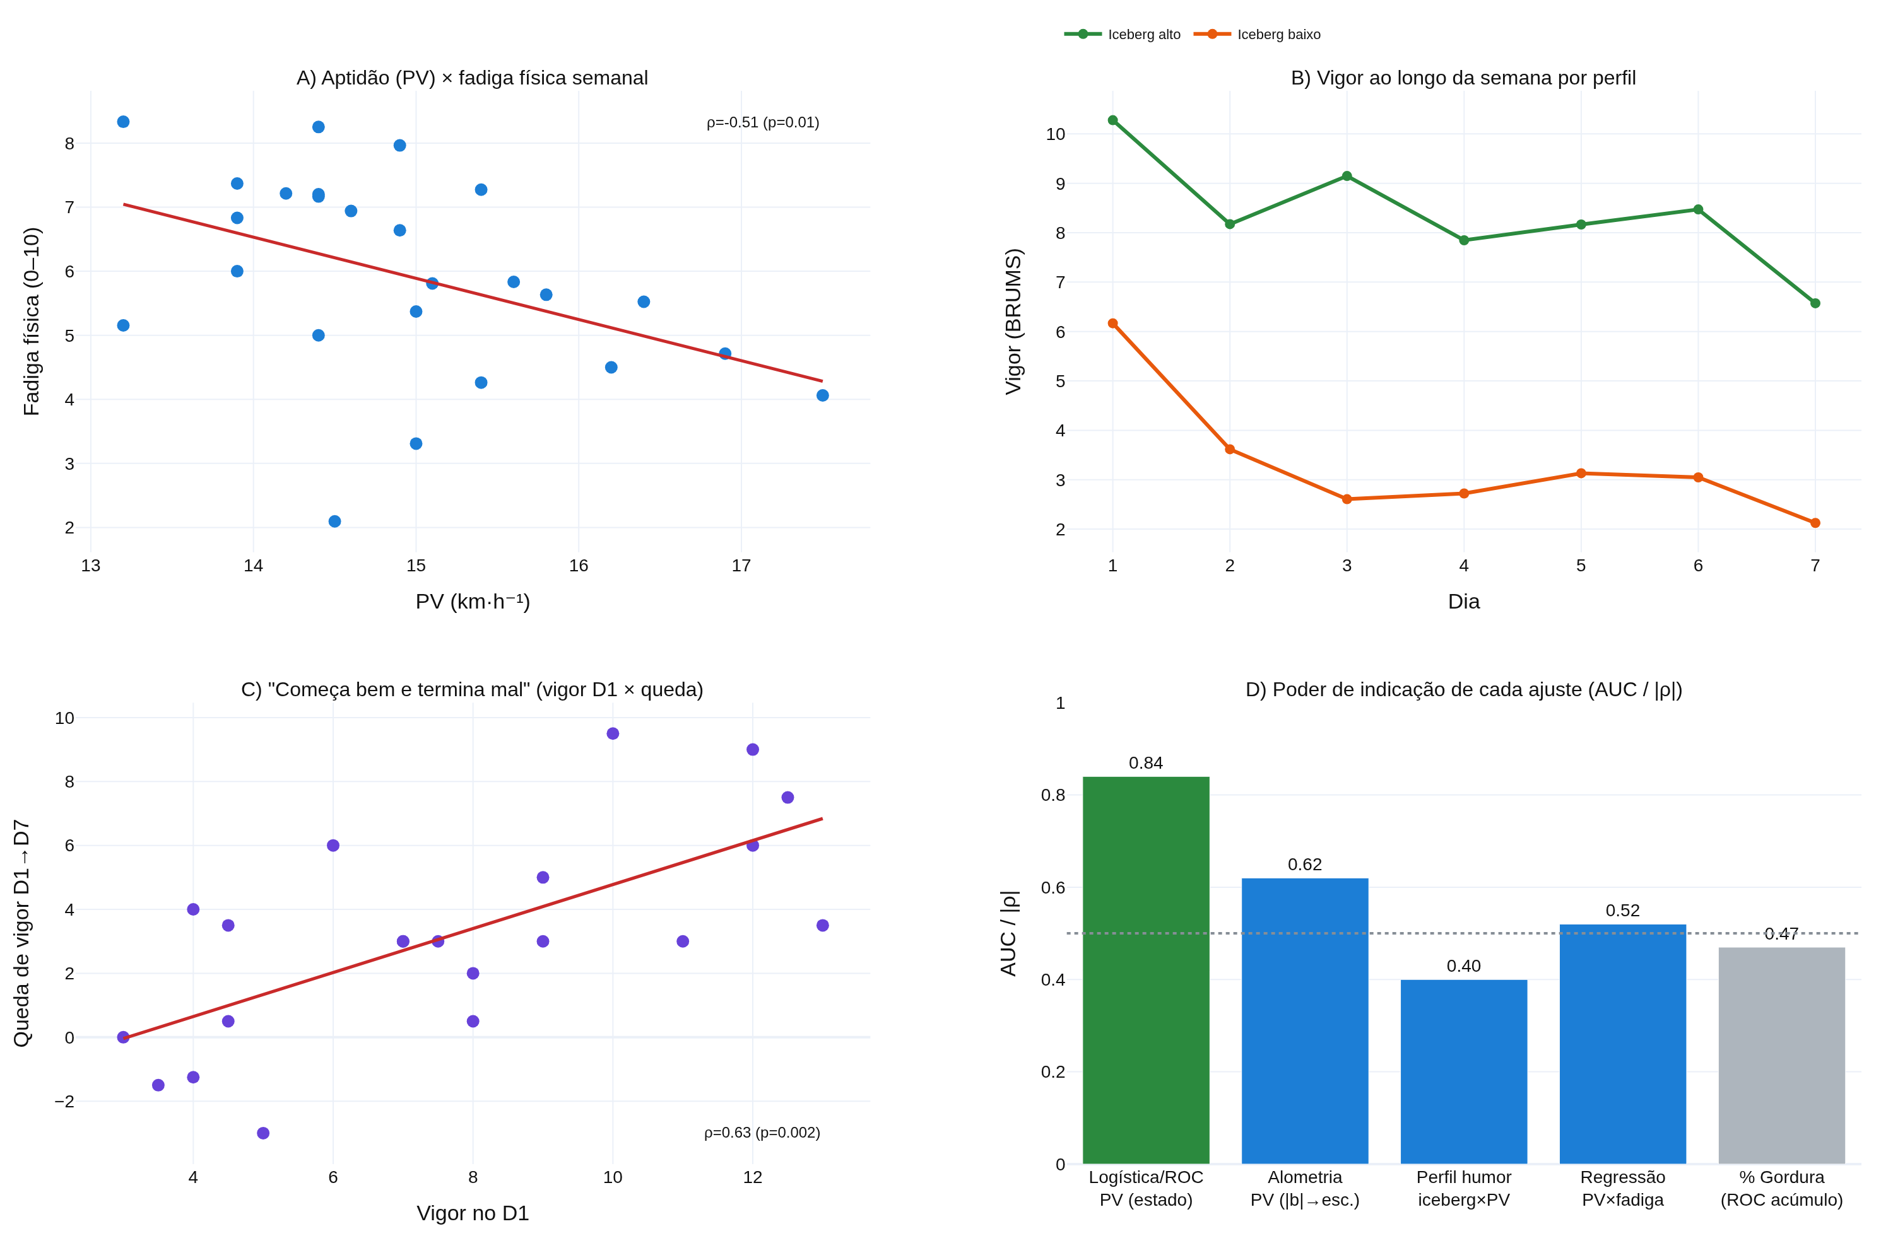
Figura 1 – Síntese integrada. (A) A aptidão (PV) associa-se inversamente à fadiga física semanal — os mais treinados sofrem menos. (B) Atletas de perfil iceberg alto mantêm vigor muito superior em toda a semana. (C) Quem começa com mais vigor decai mais ("começa bem e termina mal"). (D) Poder de indicação de cada ajuste: a logística/ROC sobre o PV lidera para a triagem de estado.
Fonte: os autores (2026).
3. Qual ajuste é o indicador mais forte? — veredito estratificado
Tabela 5 – Ranking dos ajustes por alvo de indicação
Alvo clínico | Ajuste mais forte | Evidência nesta amostra | Força
Estado atual (fadiga alta hoje) | Logístico + ROC (PV) | AUC = 0,84; limiar ≈ 14,8 km·h⁻¹ | Alta
Tolerância à carga (traço) | Alométrico (normalização por PV) | ρ fadiga −0,52→−0,19 após normalizar | Alta
Momento da deterioração | Derivadas + inflexão | Aceleração da fadiga no D5→D7 | Média-alta
Prontidão integrada / fenótipo | Classificação de perfis (iceberg) | Iceberg alto: +PV, +vigor, p<0,05 | Alta
Confiabilidade do sinal individual | Decomposição sinal/ruído | Estado = 3–9% da variância; exige ≥3 coletas | Alta (metodológica)
Composição corporal como preditor | — (não recomendado isolado) | % gordura: ρ e AUC ≈ nulos | Baixa
Fonte: os autores (2026).
Síntese: para excesso de treinamento, perda de desempenho e fadiga acumulada, o indicador operacional mais forte é o ajuste logístico/ROC ancorado no pico de velocidade (triagem de estado), complementado pela classificação de perfis de humor (fenótipo de prontidão) e pelas derivadas (momento da aceleração). A alometria é o melhor ajuste explicativo (normaliza o confundimento da aptidão), e a decomposição sinal/ruído é a salvaguarda metodológica que impede decisões individuais sobre coletas isoladas. O percentual de gordura, isoladamente, não é um indicador útil nesta população de elite — sua contribuição é apenas contextual (via posição). Ressalva importante: predição de lesão não pôde ser validada, pois não houve desfecho de lesão registrado na janela de sete dias; a recomendação de logística/ROC para esse fim é extrapolada da literatura de modalidades coletivas, não confirmada nestes dados.
4. Respostas diretas às perguntas norteadoras
• Os mais treinados sofrem menos? Sim. O PV associa-se inversamente à fadiga física (ρ = −0,51) e positivamente ao perfil iceberg (ρ = +0,40); atletas iceberg têm PV maior (p = 0,038) e menos fadiga (p = 0,004).
• Os mais pesados e menos treinados fadigam mais? Direcionalmente sim: massa com ρ = +0,37 (tendência) e os pivôs — mais pesados, mais adiposos e menos aptos — lideram a fadiga média. Sem significância entre posições (n pequeno).
• O percentual de gordura é um bom indicador? Não isoladamente. ρ com fadiga ≈ +0,29 (n.s.), AUC ≈ 0,47 (acaso), expoente alométrico ≈ 0,15. A gordura só importa como componente do perfil posicional.
• O atleta iceberg tem PV alto/acima do limiar? Sim — PV significativamente maior e, em média, próximo/acima do limiar de 14,8 km·h⁻¹.
• O iceberg fadiga menos e o vigor não cai tanto? Fadiga menos (sim) e mantém vigor muito mais alto em toda a semana; a queda absoluta é semelhante, mas o patamar final é superior.
• Recupera mais rápido? Tendência a sim (recuperação noturna da fadiga maior), sem significância estatística.
• "Começa bem e termina mal"? Sim como fenômeno geral (vigor D1 × queda ρ = +0,63), mas o iceberg termina no topo — cai mais em variação, permanece mais alto em nível.
• Nos dias em que o humor/vigor cai e a fadiga sobe, qual ajuste indica melhor? A logística/ROC sobre o PV (estado) sinaliza quem cruza o limiar; as derivadas localizam quando a queda acelera (D5→D7); a classificação de perfis mostra a migração iceberg→barbatana de tubarão.
5. Limitações
Amostra de 27 atletas (subgrupos posicionais pequenos, sobretudo pivôs e goleiros); janela de sete dias sem desfecho de lesão, o que impede validar predição de lesão; composição corporal medida uma única vez (base), tratada como covariável de traço; e o sinal de estado do microciclo é pequeno no nível individual (3–9% da variância), exigindo médias de ≥3 coletas para decisões individuais. As associações são correlacionais e não estabelecem causalidade.
Referências
JOBSON, S. A. et al. Allometric scaling of uphill cycling performance. International Journal of Sports Medicine, v. 29, n. 9, p. 753–757, 2008. DOI: 10.1055/s-2007-989441.
LINEK, P. Body mass normalization for lateral abdominal muscle thickness measurements in adolescent athletes. Journal of Ultrasound in Medicine, v. 36, n. 9, p. 1851–1857, 2017. DOI: 10.1002/jum.14218.
LOCHBAUM, M. et al. The Profile of Mood States and athletic performance: a meta-analysis of published studies. European Journal of Investigation in Health, Psychology and Education, v. 11, n. 1, p. 50–70, 2021. DOI: 10.3390/ejihpe11010005.
OBA, Y. et al. Allometric scaling of strength scores in NCAA Division I-A football athletes. Journal of Strength and Conditioning Research, v. 28, n. 12, p. 3330–3337, 2014. DOI: 10.1519/JSC.0000000000000548.
PANG, L.; XIE, X.; LIN, Y. POMS and eye movement: two indicators for performance in athletics. Heliyon, v. 9, n. 7, e17860, 2023. DOI: 10.1016/j.heliyon.2023.e17860.
RATZ-SULYOK, F. Z. et al. Associations between endocrine status and stress, mood and psychosomatic status in elite handball players. Sports, v. 14, n. 7, 289, 2026. DOI: 10.3390/sports14070289.
SAW, A. E.; MAIN, L. C.; GASTIN, P. B. Monitoring the athlete training response: subjective self-reported measures trump commonly used objective measures: a systematic review. British Journal of Sports Medicine, v. 50, n. 5, p. 281–291, 2016. DOI: 10.1136/bjsports-2015-094758.
TAN, C. et al. The structural validity and latent profile characteristics of the Abbreviated Profile of Mood States among Chinese athletes. BMC Psychiatry, v. 24, n. 1, 636, 2024. DOI: 10.1186/s12888-024-06092-5.

